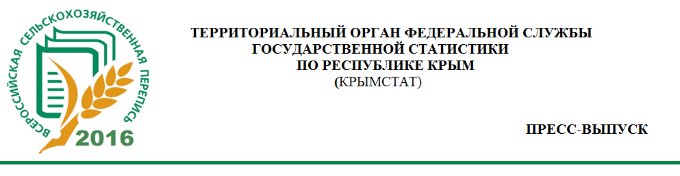
НГ 05-6-05/383 от 19.07.2016 г.

Обсуждение за круглым столом в Симферополе

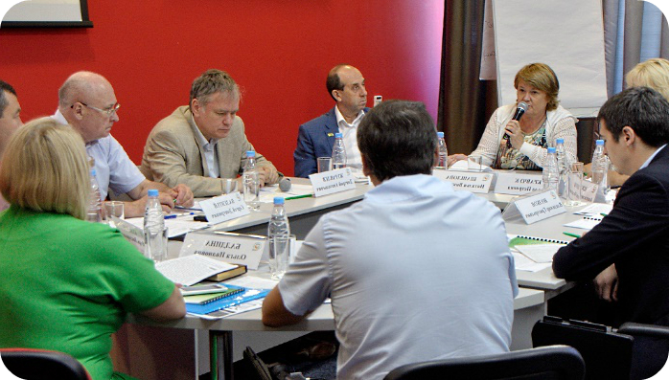
В круглом столе «Всероссийская сельскохозяйственная перепись - 2016. Вторая в России, первая – в Крыму», прошедшем в Симферополе 14 июля текущего года приняли участие представители руководства Республики Крым, Росстата, Крымстата, Севастопольстата и ведущие отраслевые эксперты.
Основные итоги первых двух недель хода переписи в Российской Федерации подвела начальник управления статистики сельского хозяйства и окружающей природной среды Росстата Наталья Викторовна Шашлова. Она отметила, что первые предварительные итоги по России в целом и субъектам Российской Федерации будут включать информацию по числу объектов переписи, общей площади земли в целом и в расчете на один объект, о структуре общей площади.
Заместитель министра сельского хозяйства Республики Крым Андрей Васильевич Рюмшин оповестил присутствующих о важности проходящей сельскохозяйственной переписи.
Руководитель Крымстата Ольга Ивановна Балдина сообщила, крымчане на контакт с переписчикоми идут охотно. За тринадцать дней переписи по Республике Крым переписчиками собраны сведения по более, чем 97 тыс. объектам, что составило 29,3% от всей совокупности объектов, подлежащих переписи.
В республике на полевом уровне в настоящее время работают 116 инструкторов, 25 администраторов по сбору информации с планшетных компьютеров и 698 переписчиков.
Неудовлетворительное состояние адресного хозяйства в Крыму вызывает у переписчиков затруднение в поиске необходимого для проведения опроса домохозяйства, что снижает скорость работы переписчиков», – отметила представитель Крымстата.
Научный руководитель РЭУ им. Г.В. Плеханова Сергей Дмитриевич Валентей указал о важности проведения Всероссийской сельскохозяйственной переписи, о роли сельхозпроизводства в экономике регионов.
Виктор Григорьевич Волков – руководитель питомника рассказал, что питомник занимается выращиванием саженцев крымских аборигенных и стародавних культур и сортов плодовых растений, таких, как яблоня, груша, боярышник, слива, фундук и, конечно, кизил. Причем питомник является единственным не только в России, но, пожалуй, и в мире, где посадочный материал сортового садового кизила производится в промышленных масштабах.
Неплохо было бы при проведении сельхозпереписи учесть эти моменты и принять меры к тому, чтобы на землях, где должны расти сады, не сеяли зерновые культуры и, тем более, не бушевали сорняки, в том числе и карантинные, сообщил на заседании Круглого стола руководитель питомника В.Г. Волков.

При использовании информации ссылка на Крымстат обязательна: crimea.gks.ru
Отдел статистики сельского хозяйства и окружающей природной среды. т.+7(978) 972 66 38

